出征系统

目的
玩家使用出征系统，可以用车辆载具互动对抗。

出征功入口
  - 玩家上线直接进入大地图寻找点击功能建筑,寻找附近人点击查看资产进入出征按钮。
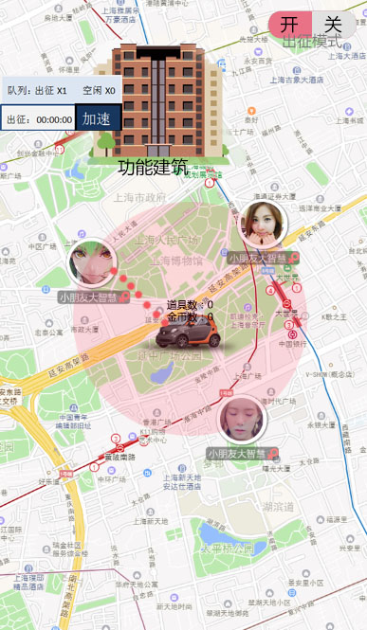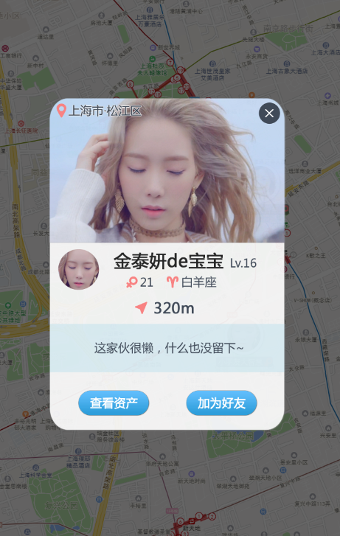

  - 玩家上线进入房屋中，点击界面中切换大地图按钮，跳转大地图寻找点击功能点进行出征（房屋出征按钮暂定）

出征界面
出征信息界面显示：
- 出征目标详细。优先出征按钮。车辆详细信息。车辆背包。出征按钮。返回按钮。
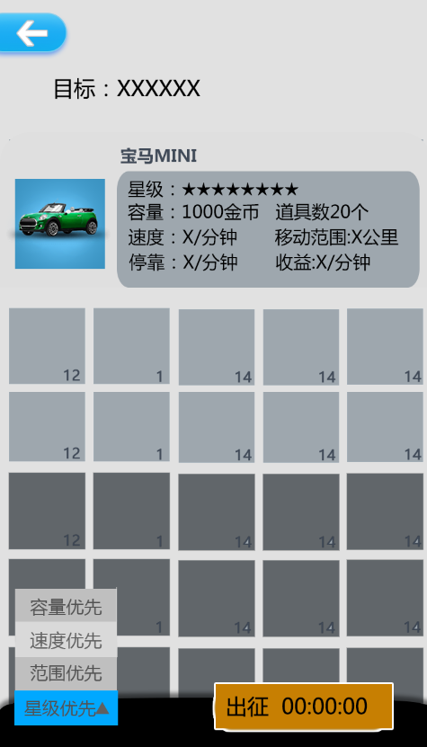

- 目标,前往目的地信息

- 优先出征按钮，弹出车辆星级优先，负重优先，速度优先。
- 选择星级优先，出征信息列表自动显示最高星级车辆，如果有2辆同样星级，可以使用删除按键，列表只能允许一辆车出征。
- 选择负重优先，出征信息列表自动显示最高负重车辆，~判定同上！
- 选择速度优先，出征信息列表自动显示速度最快车辆，~判定同上！
- 范围优先，出征信息列表自动显示范围最大车辆，~判定同上！
- 默认排序星级优先
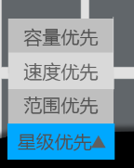

- 车辆详细信息：选取出征的车辆，显示车辆详细信息，

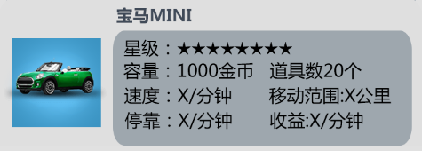

- 背包：选择能够出征车辆，不能出征图标显示灰色。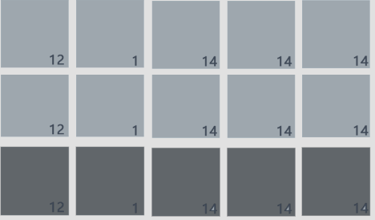

- 返回：直接返回大地图


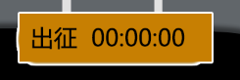
- 出征按钮显示到达目的地时间,点击出装，跳转大地图，显示车辆图标起始点到达目的地以及花费时间。圈内显示出征范围(出征范围红圈能通过按钮开关，并且显示的是空闲车位出征范围),一旦车辆出发，附近的人定位定死！
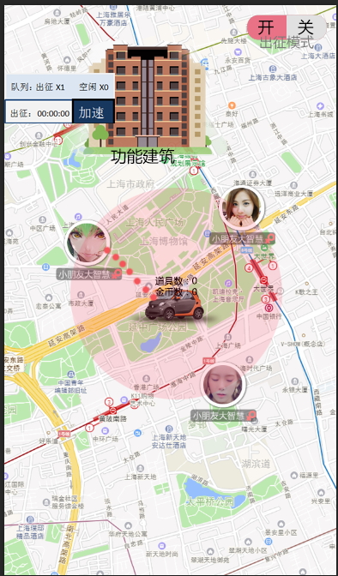

  - 大地图出征队列显示功能键
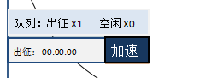
- 大地图左屏幕显示出征队列,空闲，出征车辆品牌，行驶状态（出征，到达，撤回）信息，功能键：只有出征和返回能够（加速），到达（需要激活才能掠夺附近好友）停靠（撤回）

- 出征队列：当没有出征车辆，不显示，出征车辆用X1来显示。
- 空闲X1来显示，当没有空闲车辆不显示。
- 加速：车辆只有出发，返还状态才能用加速功能。撤回：车辆只有停靠状态才能用撤回功能。

出征设定
- 车辆停靠到目的地后（状态冻结），只有点击激活按钮，停靠时间开始计时，并可以参与掠夺附近好友，和参加功能小游戏。
- 出征车辆数量设定：车辆出征数量=房屋数量+房型
- 当车辆出征数量≥房屋数量+房型，无法出售房屋。
- 只有车辆闲置在仓库中，才能出售车辆。
- 出征车辆已人定位为起始点。

界面定义：出征详细界面
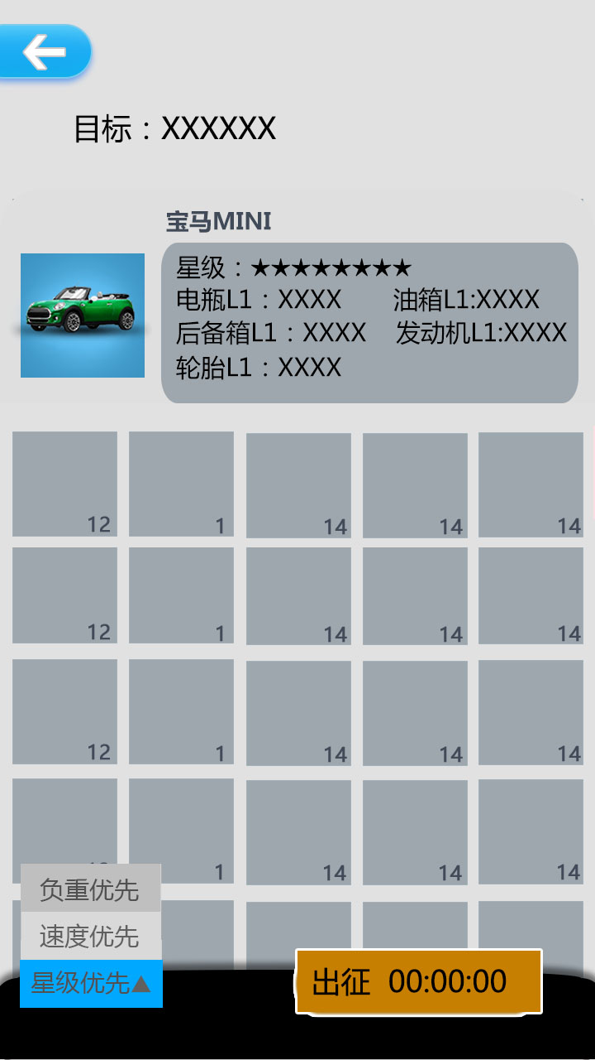

大地图

